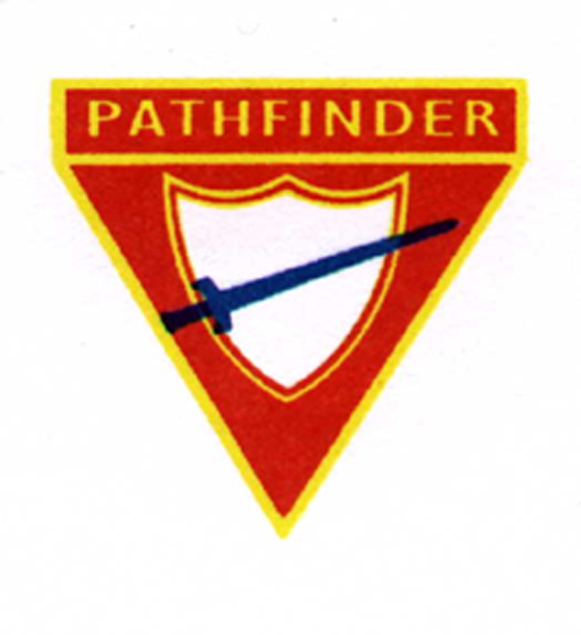
Klub Pathfinder - občanské sdružení dětí a mládeže České republiky

Souhlas zákonného zástupce
s účastí nezletilého na akci „Kongres mládeže 2011 – UP!“

Já, níže podepsaný/á . . . . . . . . . . . . . . . . . . . . . . . . . . . . . . . . . . . . . . . . . . .

bytem: . . . . . . . . . . . . . . . . . . . . . . . . . . . . . . . . . . . . . . . . . . . . . . . .. . . . . . .

jako zákonný zástupce své dcery / svého syna:. . . . . . . . . . . . . . . . . . . . . . . . . . . . . . . . . . . . . .

narozené/ho: . . . . . . . . .. . . . . . . . . . . . . . . . . . . . . .

vyslovuji tímto souhlas s její / jeho účastí na akci Kongres mládeže2011 – UP!, konaného ve dnech 14.-.21.srpna 2011 v RS Immanuel v Dlouhém u Ždírce n. D. vč. všech aktivit, konaných v souvislostí s touto akcí.

Jsem si vědom/a, že akce se moje dcera / můj syn účastní na vlastní nebezpečí.
Současně tímto prohlašuji, že si nejsem vědom/a žádného zdravotního problému či onemocnění mé dcery / mého syna, které by jí / mu bránilo v bezpečné účasti na této akci.

V ……………………… dne……………20…

…………………………….
podpis

